Государственное автономное профессиональное образовательное учреждение
«Международный центр компетенций –
Казанский техникум информационных технологий и связи»

ОТЧЕТ
ПО ПРАКТИЧЕСКОЙ ПОДГОТОВКЕ
(УЧЕБНОЙ ПРАКТИКЕ)

ПМ.05 УП.05.01«Проектирование и разработка информационных систем»
(название учебной практики по профессиональному модулю)

Выполнил обучающийся: Ярмухамедов Амир Рашидович,
(ФИО)
группа 427 ВЕБ, специальность: Информационные системы и программирование

Оценка _____ (____________)

Начало практики: 10.11.2025 г. Зифарова А.В.__________
(Ф.И.О., и подпись руководителя практики)

Лапаев М.Д.______________
(Ф.И.О., и подпись руководителя практики)

Окончание практики: 15.11.2025 г. Зифарова А.В.__________
(Ф.И.О., и подпись руководителя практики)

Лапаев М.Д.._____________
(Ф.И.О., и подпись руководителя практики)

М.П.

Казань, 2025 г.

СОДЕРЖАНИЕ
ИНДИВИДУАЛЬНОЕ ЗАДАНИЕ НА ТЕМУ: РАЗРАБОТКА САЙТА-ПРЕЗЕНТАЦИИ ДЛЯ КРИПТОВАЛЮТЫ «БЛУМ» 3
1 ВЫБОР СРЕДСТВА РАЗРАБОТКИ 4
2 РЕАЛИЗАЦИЯ ИНДИВИДУАЛЬНОГО ЗАДАНИЯ 7
2.1 Дизайн сайта-презентации 7
2.2 Верстка сайта-презентации 8
2.3 Анимация в интерфейсе сайта-презентации 9
ЗАКЛЮЧЕНИЕ 12

ИНДИВИДУАЛЬНОЕ ЗАДАНИЕ НА ТЕМУ: РАЗРАБОТКА САЙТА-ПРЕЗЕНТАЦИИ ДЛЯ КРИПТОВАЛЮТЫ «БЛУМ»
Предприятие «Блум» осуществляет деятельность по разработке и реализации цифровых активов.
В период прохождения учебной практики стоит цель создания сайта-презентации с понятным интерфейсом и логичной навигацией, обеспечивающего показ сведений о криптовалюте и позволяющего заинтересованным лицам получать информацию о новинках.
Выполнение данного индивидуального задания включает следующие задачи:
- создание дизайн-макета сайта-презентации;
- выполнение верстки сайта-презентации с использованием HTML и CSS;
- включение анимаций в интерфейс сайта-презентации посредством JavaScript.
Целевая аудитория сайта – лица, проявляющие интерес к современным финансовым инструментам, технологиям блокчейн и цифровым инвестициям.
Сайт-презентация для криптовалюты «Блум» содержит следующие
функциональные блоки:
- верхняя часть страницы;
- блок «Основная информация»;
- блок «Преимущества»;
- блок «Поддерживается лучшими компаниями»;
- блок «Сценарии использования»;
- нижняя часть страницы.
Реализация перечисленных блоков обеспечит полноценное представление информации о криптовалюте «Блум» и возможностях интеграций блокчейн-технологий.

1 ВЫБОР СРЕДСТВА РАЗРАБОТКИ
Для создания и структуризации сайта-презентации выбран программный комплекс, включающий Figma, Visual Studio Code. Также выбран язык гипертекстовой разметки HTML, каскадные таблицы стилей CSS и язык программирования JavaScript.
Figma — это онлайн-редактор векторной графики и инструмент для прототипирования с функциями совместной работы.
Основные особенности:
- точное позиционирование элементов с помощью направляющих и сеток;
- дизайн интерфейсов с помощью фреймов и текстовых блоков;
- создание интерактивных прототипов для демонстрации пользовательского опыта;
- библиотека компонентов для единообразного оформления элементов;
- экспорт макетов в различные форматы для последующей разработки.
В проекте Figma применялась для разработки дизайн-макета сайта-презентации, определения визуального стиля, цветовой палитры и структуры всех функциональных блоков перед началом верстки.
Visual Studio Code — это бесплатный кроссплатформенный редактор исходного кода, разработанный Microsoft.
Основные особенности:
- подсветка синтаксиса для множества языков программирования, включая HTML, CSS, JavaScript;
- встроенный терминал для выполнения команд;
- расширения для повышения продуктивности, например, Live Server для автоматического обновления страницы;
- интеграция с системами контроля версий, такими как Git;
- отладчик для JavaScript кода.
В проекте Visual Studio Code выбран как основное средство для написания, редактирования и отладки HTML, CSS и JavaScript кода, обеспечивая удобство разработки и проверки изменений.
Язык гипертекстовой разметки страницы HTML — это стандартизированный язык разметки документов во Всемирной паутине.
Основные особенности:
- определяет структуру веб-страницы при помощи тегов;
- позволяет встраивать мультимедийные элементы, такие как изображения;
- поддерживает создание ссылок для навигации между страницами;
- является основой для любой веб-страницы;
- обеспечивает семантическую структуру контента.
В проекте HTML выбран для создания базовой структуры сайта-презентации, определения порядка следования блоков, размещения заголовков, абзацев, кнопок и других элементов контента.
Каскадная таблица стилей CSS — это формальный язык, используемый для описания внешнего вида документа, написанного на языке разметки.
Основные особенности:
- управляет цветом, шрифтами, отступами, размерами элементов;
- позволяет адаптировать внешний вид страницы под устройства;
- обеспечивает единообразие стиля на сайте;
- разделяет структуру документа и оформление, что упрощает поддержку;
- поддерживает анимации и переходы для динамического оформления.
В проекте CSS выбран для стилизации HTML-элементов, придания сайту желаемого визуального оформления, реализации адаптивного дизайна и создания различных визуальных эффектов.
Язык программирования JavaScript — это мультипарадигменный язык программирования, поддерживающий объектно-ориентированный, императивный и функциональный стили написания кода.
Основные особенности:
- делает веб-страницы интерактивными и динамичными;
- позволяет манипулировать элементами DOM (Document Object Model);
- обеспечивает взаимодействие с пользователем через события;
- поддерживает асинхронные операции для загрузки данных без перезагрузки страницы;
- широко используется для создания клиентских и серверных приложений.
В проекте JavaScript выбран для добавления интерактивных элементов и анимаций, таких как эффекты при наведении курсора, анимации при прокрутке страницы, динамическое изменение контента и другие действия, улучшающие пользовательский опыт.
Сочетание выбранных средств разработки позволило создать современный, функциональный и визуально привлекательный сайт-презентацию, отвечающий всем поставленным требованиям индивидуального задания. Выбранные инструменты обеспечили гибкость в реализации дизайна и интерактивных элементов, а также упростили процесс разработки и дальнейшей поддержки проекта.

2 РЕАЛИЗАЦИЯ ИНДИВИДУАЛЬНОГО ЗАДАНИЯ

2.1 Дизайн сайта-презентации
Дизайн лендинга — процесс создания дизайна включал подбор оптимальных цветовых решений и шрифтов. Произведен анализ предпочтений целевой аудитории, что позволило сформировать максимально интуитивный и удобный интерфейс. Основное внимание уделялось визуальной составляющей проекта.
Кроме того, продумывался визуальный баланс между графическими элементами и текстовым наполнением, чтобы избежать информационной перегрузки посетителя. Особое значение придавалось удобочитаемости текстов, оптимальному контрасту и комфорту восприятия информации.
Основные задачи дизайна: обеспечить лёгкость навигации и быстрый доступ к ключевым данным, улучшить визуальную привлекательность и создать уникальный корпоративный стиль.
В качестве шрифтового оформления выбран Inter, применяемый для всего текстового контента. Шрифт придает сайту современный и хорошо читаемый вид, идеально подходящий для цифровых интерфейсов (Рисунок 2.1).

Рисунок 2.1 Основной шрифт
Предложенная цветовая палитра включает: #FFFFFF (белый), #666E7C (серый текст), #8A2BE2 (фиолетовый акцент), #282C34 (темный фон), #E6E6FA (светло-фиолетовый фон). Цвета создают сбалансированный и привлекательный дизайн, подчеркивающий современность и надежность криптовалюты «Блум».

2.2 Верстка сайта-презентации
Верстка сайта-презентации выполнена с применением языка гипертекстовой разметки HTML5 и каскадных таблиц стилей CSS3. Структура документа семантически разделена на логические блоки, что улучшает индексацию поисковыми системами и доступность. Для позиционирования элементов применены современные подходы, такие как Flexbox и Grid Layout, обеспечивающие адаптивность и корректное отображение на различных устройствах.
Структура шапки сайта реализована с помощью тега <header>. Внутри расположены три основных элемента: логотип (<div class="logo">), навигационное меню (<nav>) и кнопка призыва к действию (<button>). Для выравнивания элементов по горизонтали применено CSS-свойство display: flex с justify-content: space-between, что позволило равномерно распределить элементы по всей ширине контейнера (Рисунок 2.2). Навигационные ссылки стилизованы для изменения цвета при наведении, а кнопка имеет эффект градиентного блика, реализованный через псевдоэлемент ::before.
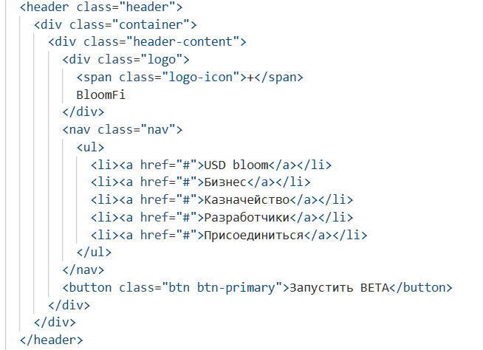
Рисунок 2.2 Структура верхней части страницы (шапки)
Блок, заключенный в тег <section class="hero">, служит для привлечения внимания пользователя. Внутри содержатся главный заголовок <h1>, подзаголовок <p class="subtitle"> и кнопка.со
Фоновое изображение реализовано через CSS-свойство background для элемента <div class="hero-visual">, позиционированного абсолютно в нижней части секции (Рисунок 2.3). Создается эффект глубины, визуально отделяющий текстовый контент от графики. Для фона секции использован radial-gradient, добавляющий плавный цветовой переход.
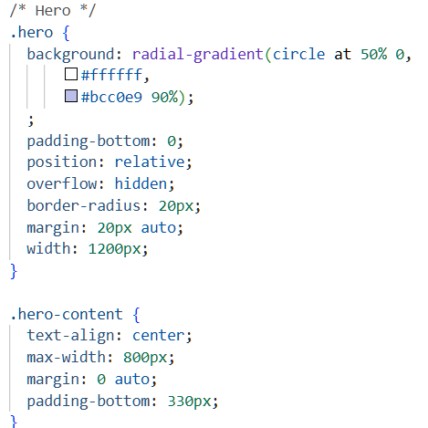
Рисунок 2.3 Главный информационный блок сайта
Блок имеет сложную структуру и состоит из двух частей. Первая часть, .what-is-bloom-grid, содержит заголовок и краткое описание, размещенные в двух колонках. Вторая часть, .feature-cards, является горизонтальной лентой с карточками преимуществ. Ключевой особенностью верстки блока выступает эффект «залипания» и горизонтальной прокрутки. Секция-обертка .what-is-bloom имеет большую высоту, а дочерний элемент .sticky-wrapper с position: sticky фиксируется на экране во время вертикальной прокрутки (Рисунок 2.4). Сами карточки в .feature-cards выстроены в ряд с помощью display: flex, а горизонтальное смещение карточек управляется через JavaScript.
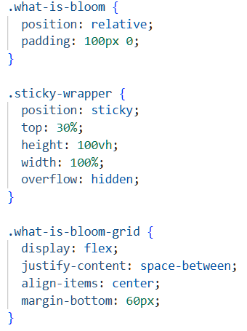
Рисунок 2.4 Схема реализации горизонтальной прокрутки карточек
Блок реализован внутри секции <section class="backers">. Содержится текстовое описание и контейнер .logos с логотипами партнеров. Каждый логотип является ссылкой <a>. Для расположения логотипов в одну линию и выравнивания применен display: flex, что обеспечивает гибкость и адаптивность при изменении количества логотипов (Рисунок 2.5).
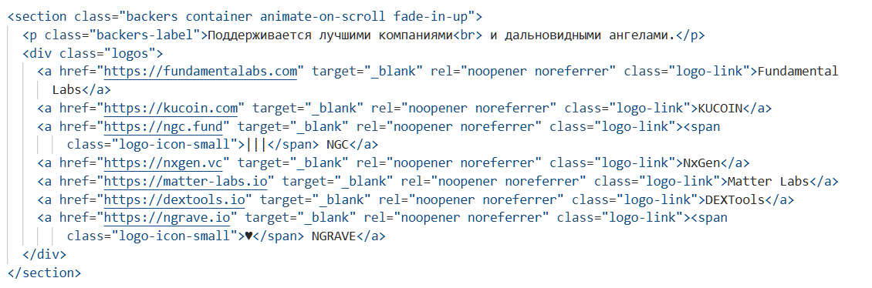
Рисунок 2.5 Блок с логотипами компаний-партнеров
Для верстки блока применена сеточная раскладка CSS Grid Layout (display: grid). Контейнер .use-cases-grid разделен на две равные колонки (Рисунок 2.6). В левой колонке располагается текстовый контент, а в правой — карточка .card-business с описанием и фоновым изображением.
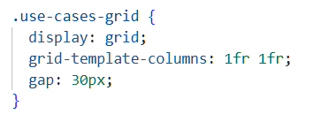
Рисунок 2.6 Применение сеточной раскладки
Визуальный элемент .business-visual позиционирован абсолютно внутри карточки, что позволяет тексту накладываться поверх, создавая многослойный эффект.
Применение описанных подходов к верстке позволило создать логичную, адаптивную и визуально привлекательную структуру сайта, служащую надежной основой для дальнейшей реализации интерактивных элементов.

2.3 Анимация в интерфейсе сайта-презентации
Для повышения интерактивности и улучшения пользовательского опыта на сайте-презентации реализованы анимации с помощью языка программирования JavaScript.
Основной логикой управляет класс BloomFiAnimations, а также скрипт, отслеживающий события прокрутки. Для оптимизации производительности применен Intersection Observer, позволяющий запускать анимации только тогда, когда элементы появляются в области видимости (Рисунок 2.7).

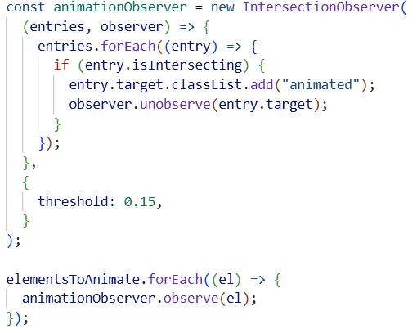
Рисунок 2.7 Инициализация отслеживания элементов
При открытии сайта срабатывают стартовые анимации, реализованные в методе setupEntryAnimations (Рисунок 2.8). Шапка страницы плавно появляется сверху, изменяя свойство transform: translateY(-100%) на translateY(0). Одновременно основной блок «Hero» проявляется снизу вверх с изменением прозрачности. Созданные эффекты формируют ощущение плавной и последовательной загрузки контента.
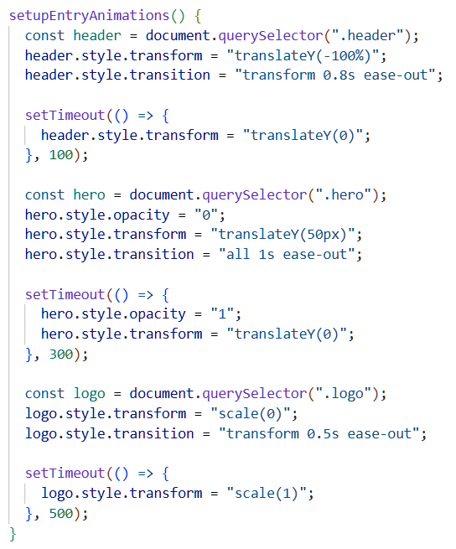
Рисунок 2.8 Код функции для стартовой анимации элементов
Для кнопок и других интерактивных элементов реализованы визуальные отклики. Метод setupButtonAnimations добавляет кнопкам эффект «волны» (ripple) при нажатии, создаваемый путем динамического добавления и анимации элемента <span> (Рисунок 2.9). Также на кнопки добавлен «магнитный» эффект, заставляющий кнопки слегка смещаться в сторону курсора мыши, и эффект блика при наведении. Карточки преимуществ и логотипы партнеров при наведении курсора приподнимаются и получают тень (transform: translateY(-10px), box-shadow), что визуально выделяет активный элемент.
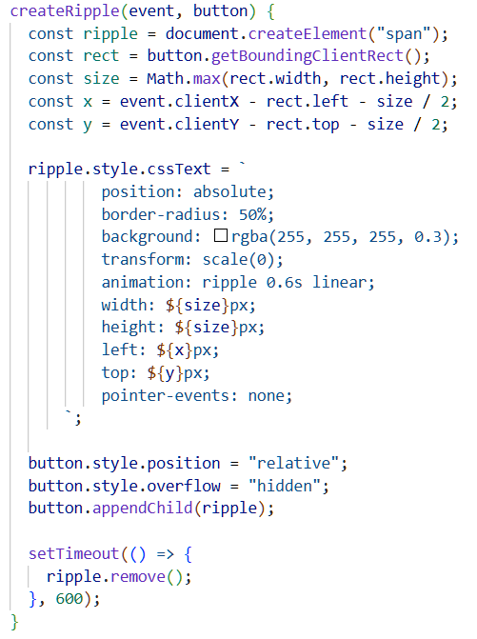
Рисунок 2.9 Код, эффекта «волны» при нажатии
Основная часть анимаций активируется по мере прокрутки страницы. Скрипт использует IntersectionObserver для отслеживания появления элементов с классом .animate-on-scroll в окне браузера. Когда элемент становится видимым, элементу добавляется класс .animated, запускающий соответствующую CSS-анимацию: появление с увеличением (scaleIn), выезд слева или справа (slideInLeft, slideInRight) или появление снизу (fadeInUp). Подобный подход обеспечивает плавное появление контента и не нагружает браузер расчетами для элементов, находящихся за пределами экрана.
Наиболее сложной анимацией является горизонтальная прокрутка карточек в блоке «Что такое USD Bloom?». Реализация выполнена в функции setupHorizontalScroll (Рисунок 2.10).
Скрипт динамически вычисляет общую ширину контейнера с карточками .feature-cards и устанавливает для родительской секции .what-is-bloom высоту, значительно превышающую высоту экрана. При прокрутке страницы, когда секция достигает верхней границы окна, скрипт начинает изменять CSS-свойство transform: translateX для контейнера с карточками. Значение смещения вычисляется на основе того, насколько пользователь прокрутил страницу вниз. Создается иллюзия преобразования вертикальной прокрутки в горизонтальную, позволяя последовательно просмотреть все карточки.
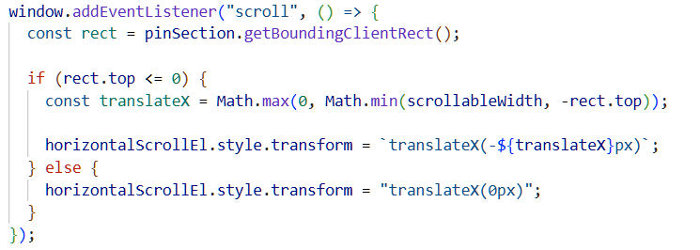
Рисунок 2.10 Реализация горизонтальной прокрутки
Для фонового изображения в блоке «Hero» реализован параллакс-эффект. Скрипт отслеживает событие scroll и изменяет вертикальное положение элемента .hero-visual со скоростью, меньшей, чем скорость прокрутки страницы (Рисунок 2.11). Реализация создает эффект глубины и делает статичное изображение более динамичным.
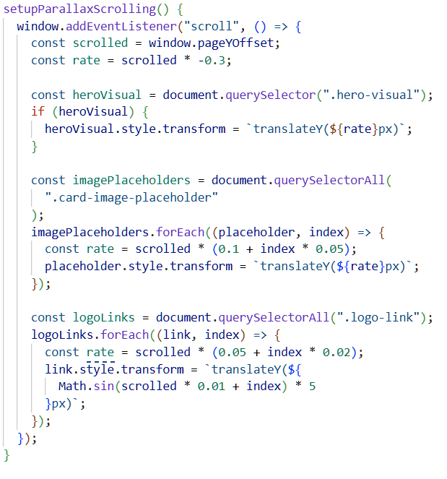
Рисунок 2.11 Код для реализации параллакс-эффекта
Комплексное применение описанных JavaScript-техник позволило оживить статичную верстку, сделав взаимодействие пользователя с сайтом более увлекательным и интуитивно понятным.

ЗАКЛЮЧЕНИЕ
За время прохождения учебной практики выполнено индивидуальное задание по разработке сайта-презентации для криптовалюты «Блум», ориентированного на представление информации о цифровом активе и привлечение потенциальных инвесторов.
Выполнены следующие задачи индивидуального задания:
- проектирование дизайн-макета сайта-презентации;
- реализация верстки сайта-презентации с применением HTML и CSS;
- добавление анимаций в интерфейс сайта-презентации, с применением JavaScript.
Применение современных стандартов верстки позволило организовать структуру контента и реализовать такие функции, как интерактивные элементы и параллакс-эффекты.
Для каждого блока сайта-презентации разработан интерфейс, включающий визуальное представление информации, навигационные элементы и призывы к действию. При переходе на сайт пользователь видит детальное описание криптовалюты, преимущества, сведения о команде и партнерах.
Разработка сайта-презентации представляет важный этап в освоении современных технологий веб-разработки и обеспечивает практический опыт.
По итогам учебной практики поставленные цели и задачи по реализации индивидуального задания достигнуты. Индивидуальное задание стало важным этапом в получении практического опыта работы с такими программными средствами, как: графический редактор Figma для создания дизайна, Visual Studio Code для создания структуры и интерфейса. Также применялись язык гипертекстовой разметки HTML, каскадная таблица стилей CSS и язык программирования JavaScript.

